Сандық интегралды сұлбалар серияларының құрамына: жай логикалық элементтер, триггерлер, комбинационды және тізбектемелі сұлбалар кіреді. Олардың қызметтері: ақпараттарды сақтау, шифрлау, дешифрлау, мультиплекстеу, демультиплекстеу, импульстер санын санау, импульстерді тарату ж.т.б.

Олардың құрамына әртүрлі функционалды түйіндер және блоктар, арифиметикалық және есте сақтау құрылғыларының функцияларын орындайтын микросұлбалар кіреді.

Триггер – бұл бірразрядты екілік кодтың мәнін сақтауға қолданылатын электронды сұлба. Триггер- кіріс сигналдары арқылы өзгеретін немесе одан да көп мәндері болатын және бір бит ақпаратты, яғни 0 немесе 1- ді сақтауға арналған есте сақтау элементі.

Триггерлер типі бойынша RS, Т, D, JK, DV, DT, RST болып бөлінеді.   
Сигналдардың түсу уақытына байланысты: – асинхронды,  
синхронды,   
біртактілі: бірсатылы, екісатылы  
көптактілі- деп бөлуге болады.

Элементтік базасына байланысты:  
және-емес  
немесе-емес  
аралас базада

Синхронды триггерлерде ақпарат тек синхросигнал болғанда жазылады, ал асинхрондыды триггерлерде – ақпарат кез-келген уақытта жазылады. Сонымен қатар триггерлер бір тактілі және екі тактілі болады

Бір тактілі тригерлерде жазба сигнал жазбасының алдыңғы фронтымен жүргізіледі, ал екітактілі тригерлерде – артқы фронтымен жүргізіледі.

Бір тактты асинхронды RS-триггер.

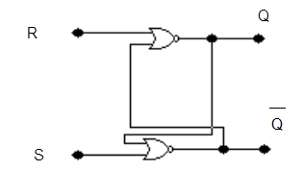 Бұл триггер S=1; R=0 ақпараттық сигналдарымен 1 (Q=1) жағдайына және S=0, R=1 сигналдарымен О (Q=0) жағдайына орнайды. R=S=1 сигналдар комбинациясы тиым салынған, яғни триггер жағдайы анықталмаған 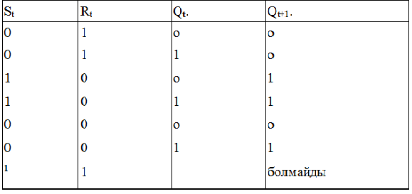

Бір тактты синхронды RS-триггер.

Асинхрондыға қарағанда бұл триггер әрбір ақпараттық кірісте қосымша ұқсастық сұлбасына ие, бірінші кірістер біріккен және оларға синхронды сигналдар түседі 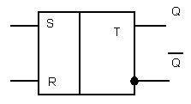 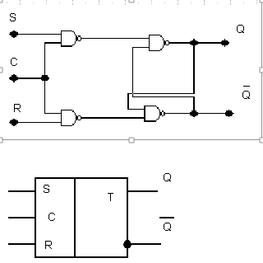

Т-типті триггерлер

Т-типті триггер (ағыл. Tumble- аударылу), немесе сандық триггер. Бұл триггерде бір ақпараттық кірісі бар және қарама – қарсы жағдайға, оның әрбір кезектегі сигнал кірісіне әсер етуі нәтижесінде өтеді..

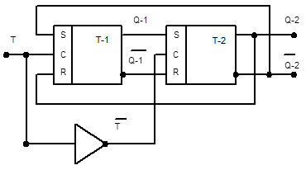 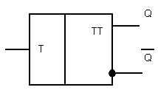

JK- триггер

JK триггер екісатылы Т триггерден үшкірістік элементті қолдану жолымен алады.

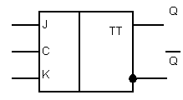

Сандық интегралды сұлбалар серияларының құрамына: жай логикалық элементтер, триггерлер, комбинационды және тізбектемелі сұлбалар кіреді. Олардың қызметтері: ақпараттарды сақтау, шифрлау, дешифрлау, мультиплекстеу, демультиплекстеу, импульстер санын санау, импульстерді тарату ж.т.б.

Олардың құрамына әртүрлі функционалды түйіндер және блоктар, арифиметикалық және есте сақтау құрылғыларының функцияларын орындайтын микросұлбалар кіреді.

Триггер – бұл бірразрядты екілік кодтың мәнін сақтауға қолданылатын электронды сұлба. Триггер- кіріс сигналдары арқылы өзгеретін немесе одан да көп мәндері болатын және бір бит ақпаратты, яғни 0 немесе 1- ді сақтауға арналған есте сақтау элементі.

Триггерлер типі бойынша RS, Т, D, JK, DV, DT, RST болып бөлінеді.   
Сигналдардың түсу уақытына байланысты: – асинхронды,  
синхронды,   
біртактілі: бірсатылы, екісатылы  
көптактілі- деп бөлуге болады.

Элементтік базасына байланысты:  
және-емес  
немесе-емес  
аралас базада

Синхронды триггерлерде ақпарат тек синхросигнал болғанда жазылады, ал асинхрондыды триггерлерде – ақпарат кез-келген уақытта жазылады. Сонымен қатар триггерлер бір тактілі және екі тактілі болады

Бір тактілі тригерлерде жазба сигнал жазбасының алдыңғы фронтымен жүргізіледі, ал екітактілі тригерлерде – артқы фронтымен жүргізіледі.

Бір тактты асинхронды RS-триггер.

 Бұл триггер S=1; R=0 ақпараттық сигналдарымен 1 (Q=1) жағдайына және S=0, R=1 сигналдарымен О (Q=0) жағдайына орнайды. R=S=1 сигналдар комбинациясы тиым салынған, яғни триггер жағдайы анықталмаған 

Бір тактты синхронды RS-триггер.

Асинхрондыға қарағанда бұл триггер әрбір ақпараттық кірісте қосымша ұқсастық сұлбасына ие, бірінші кірістер біріккен және оларға синхронды сигналдар  

Т-типті триггерлер

Т-типті триггер (ағыл. Tumble- аударылу), немесе сандық триггер. Бұл триггерде бір ақпараттық кірісі бар және қарама – қарсы жағдайға, оның әрбір кезектегі сигнал кірісіне әсер етуі нәтижесінде өтеді..

 

JK- триггер

JK триггер екісатылы Т триггерден үшкірістік элементті қолдану жолымен алады.

